广深高速至长安二小行车建议

广深高速长安出口——左转进入横增路——左转进入广深公路（往深圳方向）——左转进入宵边大街——左转进入上洋路即到
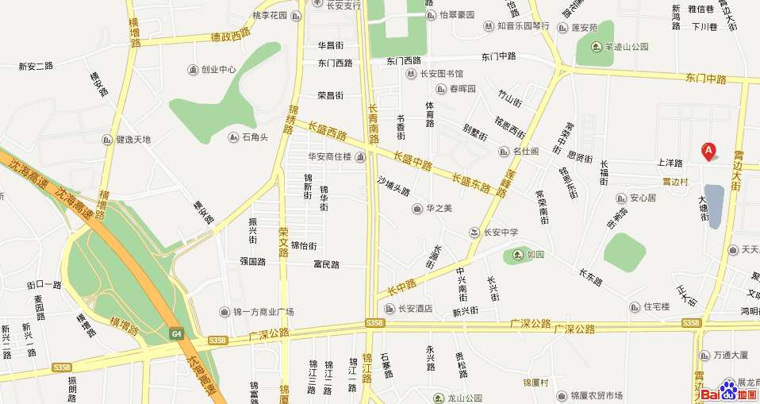

广深高速至长安镇帝逸酒店行车建议

广深高速长安出口——右转进入横增路直行——右转进入德政西路、中路——右转进入107国道即到
